**ПРЕСС ГИДРАВЛИЧЕСКИЙ**

**грузоподъемность 50 т**



**ИНСТРУКЦИЯ ПО ЭКСПЛУАТАЦИИ**

ВАЖНО: ПОЖАЛУЙСТА, внимательно изучите инструкцию. Обратите внимание на требования безопасной эксплуатации, предупреждения и предостережения.

**ВАЖНО**

Обязательно прочитайте эту инструкцию внимательно. Обратите внимание на инструкцию по безопасности и предупреждения. ИСПОЛЬЗУЙТЕ ДАННЫЙ ПРОДУКТ правильно и с целью, для которой он предназначен. НЕВЫПОЛНЕНИЕ требований может привести к повреждению имущества и/или серьезным травмам. Пожалуйста, держите это руководство по безопасной эксплуатации для будущего использования.

**1. ТЕХНИКА БЕЗОПАСНОСТИ И МЕРЫ ПРЕДОСТОРОЖНОСТИ**

1 . Допускайте к работе с прессом только квалифицированный персонал, для лучшего и безопасного использования регулярно чистите пресс.

2 . Максимальная нагрузка составляет 50 тонн. НЕ превышайте номинальной мощности. НИКОГДА не прилагайте чрезмерных усилий к изделию и всегда используйте манометр, чтобы точно определить приложенную нагрузку.

3 . Используйте пресс только по его прямому назначению. Не используйте его в каких либо других целях.

4 . Не допускайте детей и посторонних лиц к местам работы.

5. При работе используйте облегающую одежду, уберите галстуки, часы, кольца и другие ювелирные изделия, и соберите длинные волосы.

6 . Одевайте защитные очки, рабочие перчатки при работе с прессом и закрывайте лицо.

7 . Сохраняйте равновесие, не перенапрягайтесь и носите нескользящую обувь.

8 . Используйте данный пресс только на поверхности, которая является устойчивой, сухой и не скользкой, способной выдержать нагрузку. Держите поверхность чистой и свободной от посторонних материалов, убедитесь, что есть достаточное освещение.

9. Осматривайте пресс перед каждым использованием. Не используйте, если пресс изогнут, сломан, треснул, протекает или поврежден другим способом.

10 . Убедитесь, что все болты и гайки туго затянуты.

11 . Работайте только в безопасном месте.

12 . Никогда не опускайте руки или ноги под пресс.

13 . Не используйте пресс для работы с пружинами или любыми другими предметами, которые способны выскользнуть и нанести потенциальный вред.

14 . Не используйте пресс в состоянии алкогольного или наркотического опьянения, под влиянием сильнодействующих лекарств.

15 . Не допускайте к работе неквалифицированный персонал.

16. Не модифицируйте пресс.

17. Не используйте тормозную жидкость или другую неподходящую жидкость. Избегайте смешения различных марок масла. Должно быть использовано только высококачественное гидравлическое масло.

18. Не оставляйте пресс под дождем или другими осадками.

19. Если пресс нуждается в ремонте или замене элементов, пользуйтесь услугами только квалифицированного персонала, используйте только оригинальные запчасти.

20. Предупреждение: Меры предосторожности, перечисленные выше, не могут полностью предусмотреть возможные происшествия. Оператор пресса должен осторожно и осознанно подходить к работе.

**2. ТЕХНИЧЕСКИЕ ХАРАКТЕРИСТИКИ**

|  |  |  |  |
| --- | --- | --- | --- |
| Максимальное усилие | Длина хода | Рабочий диапазон | Ширина станины |
| 50 тонн | 235 мм | 100-885 мм | 650 мм |

**3. ОСНОВНАЯ КОНСТРУКЦИЯ И СПИСОК ЗАПЧАСТЕЙ**

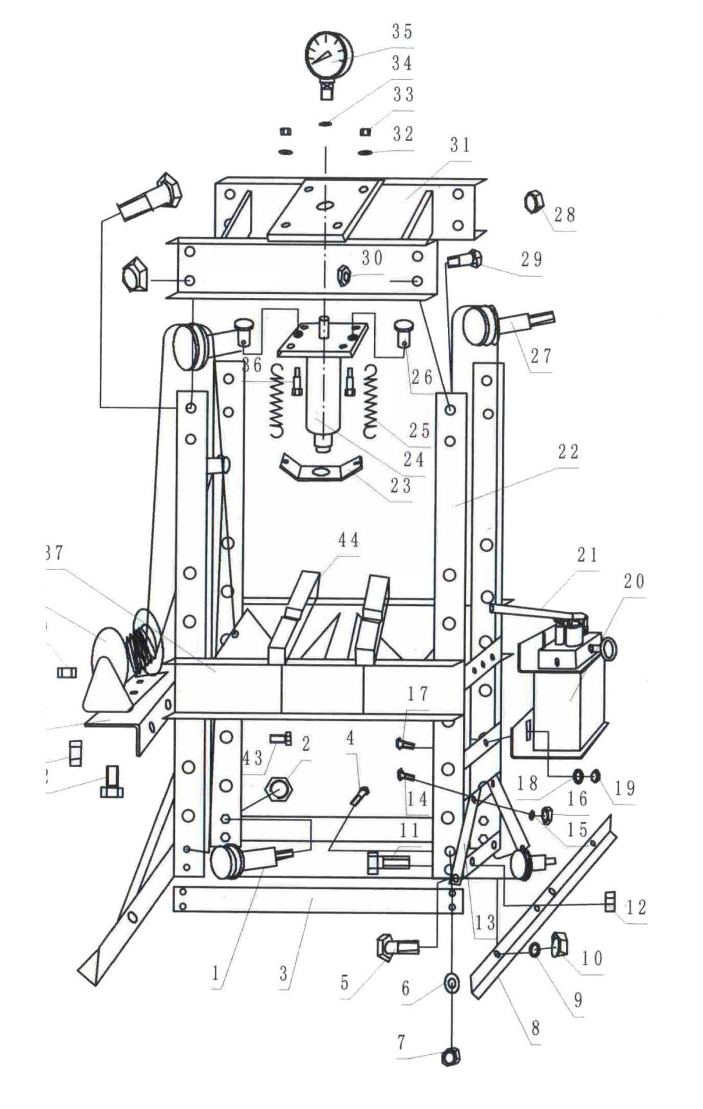

**СПИСОК ЗАПЧАСТЕЙ**

|  |  |  |  |  |  |
| --- | --- | --- | --- | --- | --- |
| **№** | **Описание** | **Количество** | **№** | **Описание** | **Количество** |
| 1 | Нижний болт | 2 | 26 | Пружинный фиксатор | 2 |
| 2 | Болт М 12 | 2 | 27 | Верхний болт | 2 |
| 3 | Фиксирующая пластина | 2 | 28 | Гайка М 22 | 2 |
| 4 | Шестигранный болт М 12 | 6 | 29 | Шестигранный болт М 22х45 | 6 |
| 5 | Шестигранный болт М 12х20 | 4 | 30 | Гайка М 22 | 6 |
| 6 | Шайба Ф 12 | 8 | 31 | Верхняя перекладина | 1 |
| 7 | Гайка М 12 | 6 | 32 | Шайба Ф 16 | 4 |
| 8 | Шайба Ф 12 | 8 | 33 | Гайка М 16 | 4 |
| 9 | Шайба Ф 10 | 4 | 34 | Манжета нейлоновая | 1 |
| 10 | Гайка М 10 | 4 | 35 | Манометр | 1 |
| 11 | Шестигранный болт М 16х35 | 4 | 36 | Шестигранный болт М 16х60 | 4 |
| 12 | Гайка М 16 | 4 | 37 | Срединная перекладина | 1 |
| 13 | Наклонные крепления | 4 | 38 | Витой трос | 1 |
| 14 | Шестигранный болт М 10х25 | 4 | 39 | Гайка М 10 | 3 |
| 15 | Шайба Ф 10 | 4 | 40 | Установка для витого троса | 1 |
| 16 | Гайка М 10 | 4 | 41 | Гайка М 12 | 2 |
| 17 | Шестигранный болт М 10х20 | 2 | 42 | Шестигранный болт М 10х20 | 3 |
| 18 | Шайба Ф 10 | 2 | 43 | Шестигранный болт М 12х25 | 2 |
| 19 | Гайка М 10 | 2 | 44 | Пластина | 2 |
| 20 | Насос | 1 |  |  |  |
| 21 | Рукоятка | 1 |  |  |  |
| 22 | Стойка | 2 |  |  |  |
| 23 | Крепление пружины | 1 |  |  |  |
| 24 | Цилиндр | 1 |  |  |  |
| 25 | Пружина | 2 |  |  |  |

**СПИСОК ЗАПЧАСТЕЙ ГИДРАВЛИЧЕСКОГО ЦИЛИНДРА**

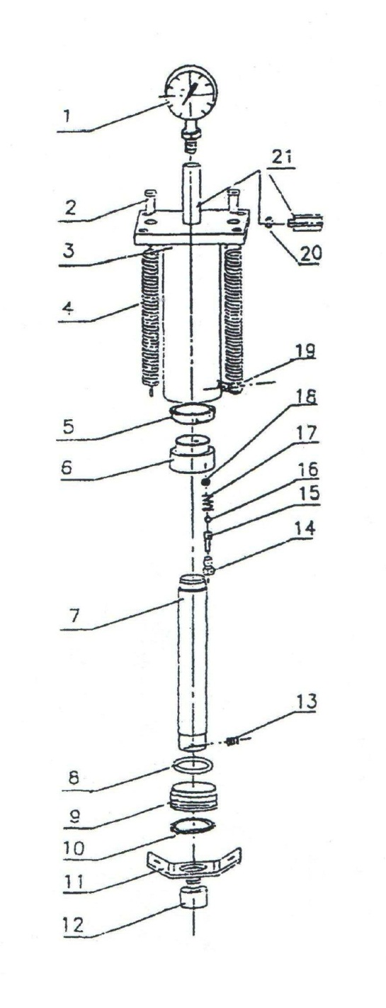

|  |  |  |
| --- | --- | --- |
| **№** | **Описание** | **Количеств**о |
| 1 | Манометр | 1 |
| 2 | Расширительные рессоры | 2 |
| 3 | Механизм цилиндра | 1 |
| 4 | Пружина | 2 |
| 5 | Поршневое уплотнительное кольцо | 1 |
| 6 | Поршневая головка | 1 |
| 7 | Шток | 1 |
| 8 | Уплотнительное кольцо из комплекта 80х7 | 1 |
| 9 | Направляющая втулка | 1 |
| 10 | Уплотнительное кольцо из комплекта 63х5 | 1 |
| 11 | Фиксатор пружины | 1 |
| 12 | Наконечник | 1 |
| 13 | Винт фиксирующий М 8х10 | 1 |
| 14 | Масляный болт | 1 |
| 15 | Ограничительный стержень | 1 |
| 16 | Стальной подшипник | 1 |
| 17 | Ограничительная пружина | 1 |
| 18 | Медная шайба | 1 |
| 19 | Разъем обратной подачи масла | 1 |
| 20 | Уплотнительное кольцо из комплекта 11.2х1.8 | 1 |
| 21 | Масляный соединитель | 1 |

**СПИСОК ЗАПЧАСТЕЙ ГИДРАВЛИЧЕСКОЙ НАСОСНОЙ СТАНЦИИ**

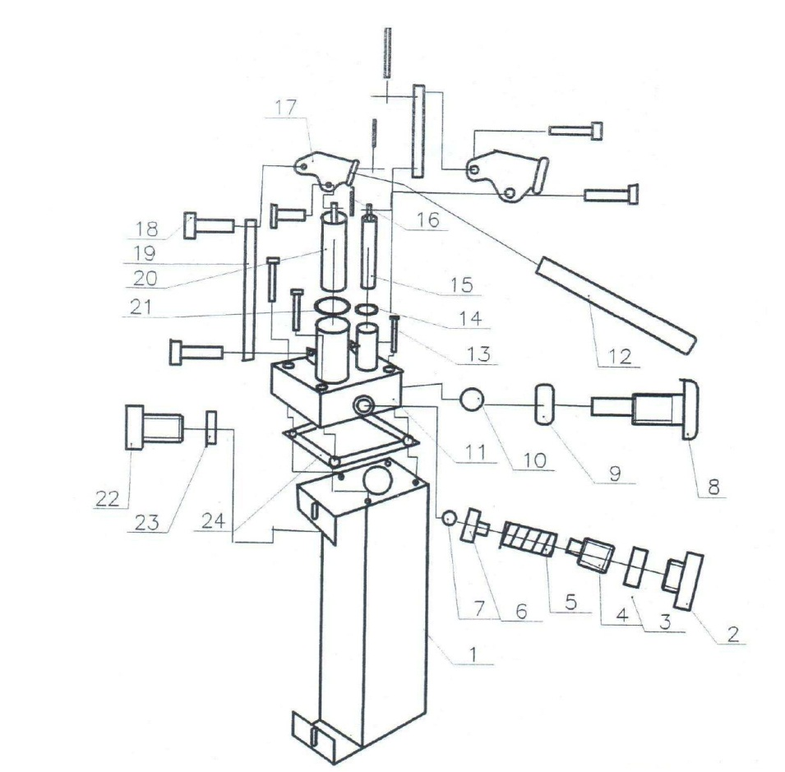

|  |  |  |
| --- | --- | --- |
| **№** | **Описание** | **Количеств**о |
| 1 | Масляный бак | 1 |
| 2 | Заглушка | 1 |
| 3 | Уплотнительное кольцо | 1 |
| 4 | Винт регулировки давления | 1 |
| 5 | Пружина регулировки давления | 1 |
| 6 | Вентильная втулка | 1 |
| 7 | Стальной подшипник | 1 |
| 8 | Масляная заглушка | 1 |
| 9 | Уплотнительное кольцо | 1 |
| 10 | Стальной подшипник | 1 |
| 11 | Рама | 1 |
| 12 | Рукоятка стержня | 1 |
| 13 | Винт фиксирующий | 1 |
| 14 | Уплотнительное кольцо | 1 |
| 15 | Дополнительный насосный стержень | 1 |
| 16 | Шплинт | 6 |
| 17 | Подъемная рукоятка | 2 |
| 18 | Штифт | 6 |
| 19 | Соединительная штанга | 2 |
| 20 | Большой насосный стержень | 1 |
| 21 | Уплотнительное кольцо | 1 |
| 22 | Масляная заглушка | 1 |
| 23 | Уплотнительное кольцо | 1 |
| 24 | Уплотнительное кольцо | 1 |

**СПИСОК ЗАПЧАСТЕЙ ПНЕВМАТИЧЕСКОГО НАСОСА**

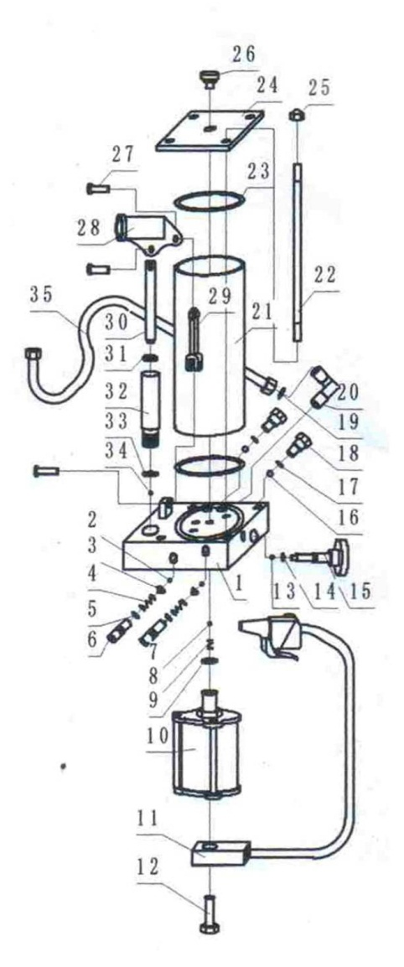

|  |  |  |  |  |  |
| --- | --- | --- | --- | --- | --- |
| **№** | **Описание** | **Количество** | **№** | **Описание** | **Количество** |
| 1 | Основание | 1 | 19 | Уплотнительное кольцо | 1 |
| 2 | Стальной подшипник Ф 4 | 2 | 20 | Разъем шланга | 1 |
| 3 | Фиксирующая пластина | 2 | 21 | Резервуар | 1 |
| 4 | Пружина | 2 | 22 | Винт | 4 |
| 5 | Уплотнительное кольцо | 2 | 23 | Уплотнительное кольцо | 2 |
| 6 | Зажимной винт | 2 | 24 | Крышка | 1 |
| 7 | Стальной подшипник Ф 6 | 2 | 25 | Гайка | 1 |
| 8 | Пружина | 1 | 26 | Болт сброса давления | 1 |
| 9 | Уплотнительное кольцо | 1 | 27 | Штифт | 3 |
| 10 | Воздушный цилиндр | 1 | 28 | Скоба рукоятки | 1 |
| 11 | Воздушный шланг | 1 | 29 | Рычаг | 1 |
| 12 | Болт | 1 | 30 | Поршень | 1 |
| 13 | Стальной подшипник Ф 6 | 1 | 31 | Уплотнительное кольцо | 1 |
| 14 | Уплотнительное кольцо | 1 | 32 | Корпус насоса | 1 |
| 15 | Винт клапана выпуска | 1 | 33 | Уплотнительное кольцо | 1 |
| 16 | Стальной подшипник Ф 8 | 2 | 34 | Стальной подшипник Ф 6 | 1 |
| 17 | Уплотнительное кольцо | 2 | 35 | Трубка | 1 |
| 18 | Болт высокого давления | 2 |  |  |  |